Лабораторна робота №1

Початок роботи з Node.JS. Пакетний менеджер npm. Фреймворк Express. Пакети для тестування Jest та Supertest.

# Виконання роботи

## Встановити Node.js

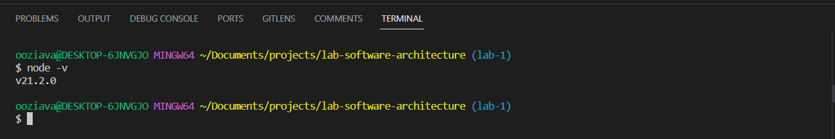

## Створити акаунт на GitHub

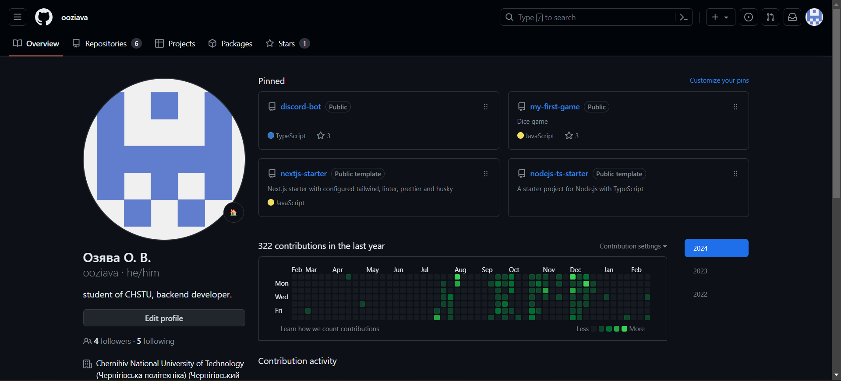

## Створити репозиторій на GitHub

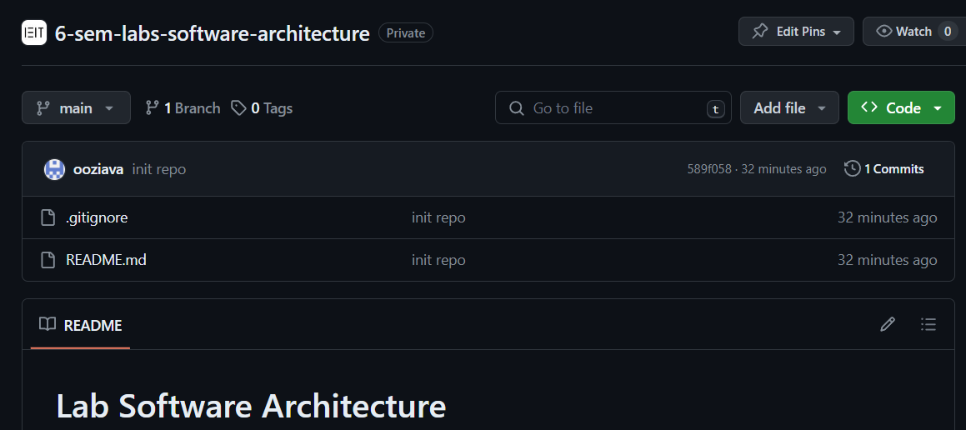

[Посилання на репозиторій](https://github.com/chstu-labs/6-sem-labs-software-architecture.git)

## Клонувати репозиторій на ПК

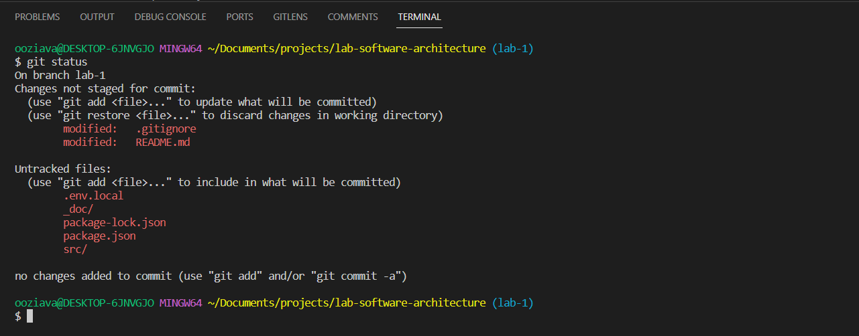

## Зайти в каталог репозиторію (проекту) на ПК, Ініціювати проект, вказати автора і стартовий файл, Додати в проект Express, Jest, supertest, dotenv

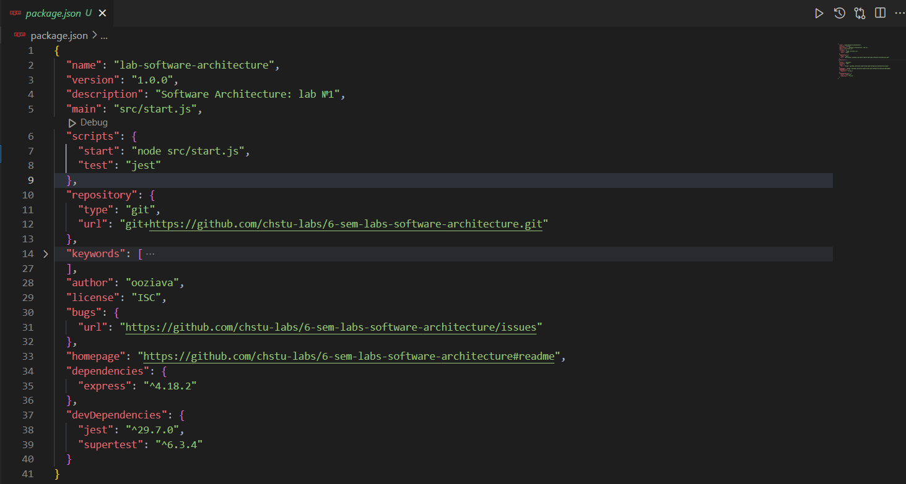

With the [recent release of version 20.6.0](https://nodejs.org/en/blog/release/v20.6.0), Node.js now has built-in support for .env files. You can now load environment variables from a .env file into process.env in your Node.js application completely dependency-free.

## Програма повинна слухати порт 3000, Для адреси ”/” має повертатись Hello World, Запустити програму, побачити в браузері Hello World

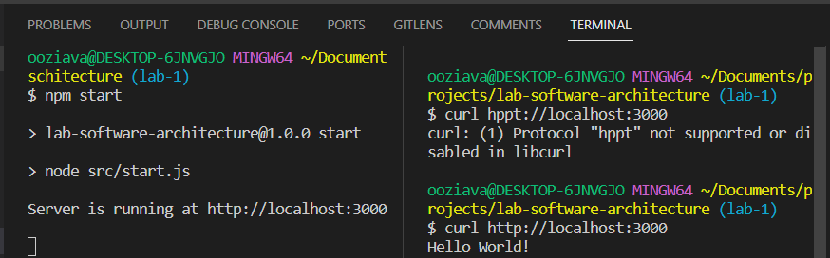

## Написати тест на Jest та supertest, який перевіряє чи дійсно сервіс повертає Hello World, За допомогою dotenv змінити текст відповіді

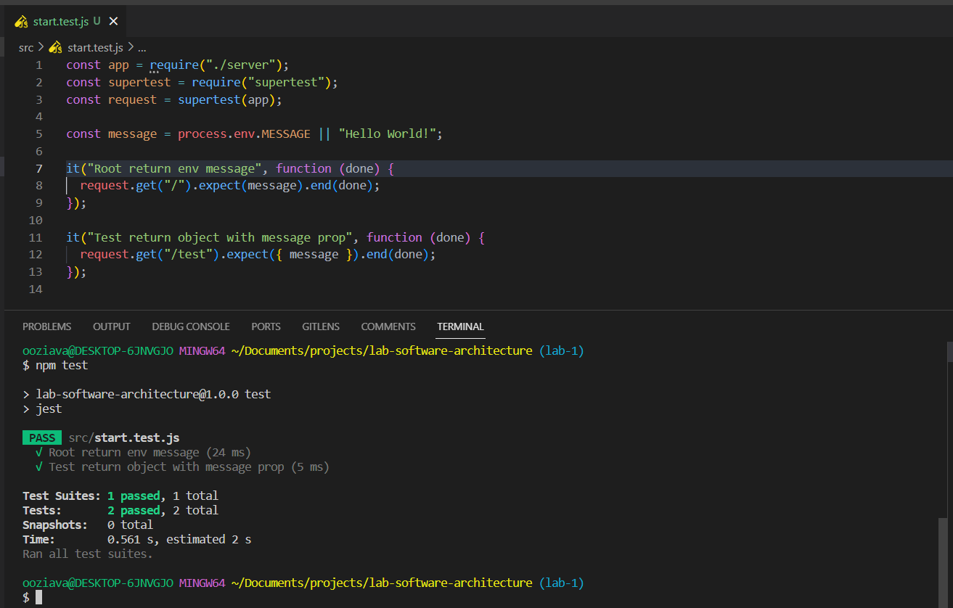

# Висновок

В ході лабораторної роботи я створив репозиторій на GitHub, клонував його, ініціалізував npm проект, додав до залежностей пакети, необхідні для створення серверу на його тестування, створив прості тести та задовольнив всі умови їх виконання. Виконавши лабораторну роботу я ознайомився з npm та деякими найпростішими способами керування і тестування серверу на Node.js